Teams・Officeで協働的な学び
PowerPointを図工鑑賞会で活用する場面
PowerPointの協働編集で、コメント機能を活用した実践です。
メリットは子どもにとって操作がとても簡単であることです。デメリットは、自分のデータとして端末にダウンロードして保存しておく際のわずらわしさがあるところです。
それらをご理解の上、ご活用ください。
（１）共有PowerPointファイルを新規で作成する。
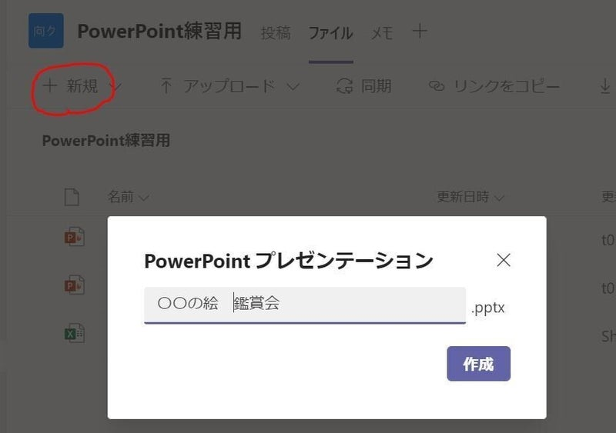
（２）自分の出席番号のスライドに写真を貼らせ、タイトル、工夫したところなどを書かせる。立体作品なら、写真をいくつか貼らせていくのもいい。
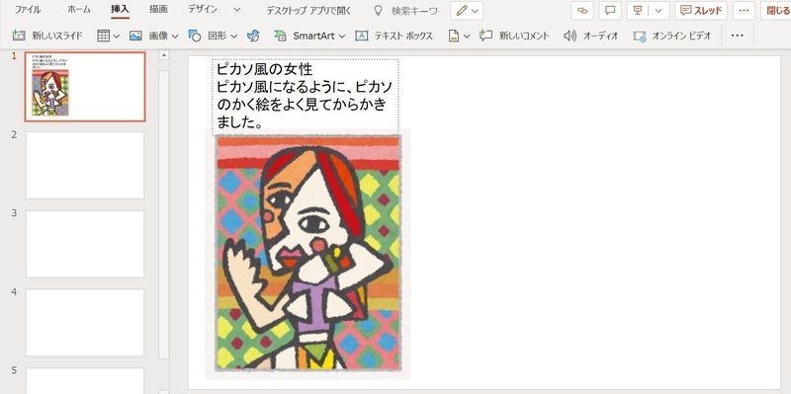
（３）コメント機能を使用してコメントさせていく。
